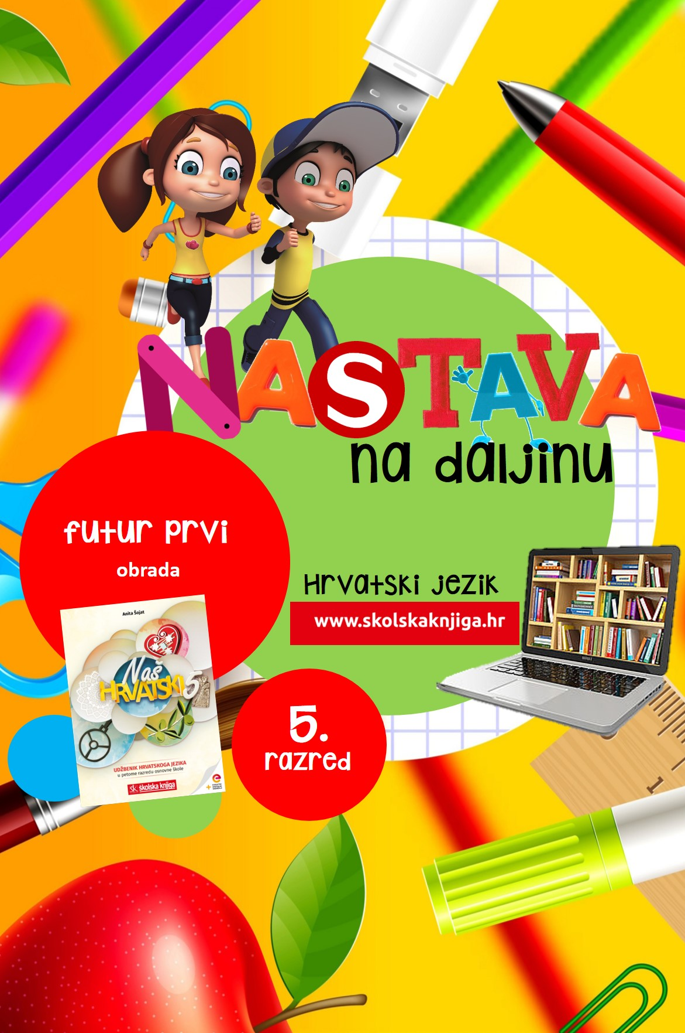

Prijedlozi

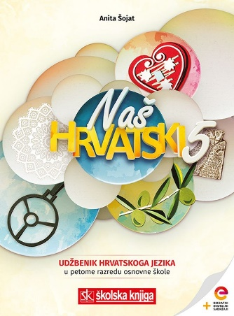

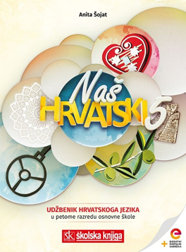
PODRUČJE PREDMETA
Hrvatski jezik i komunikacija
Prijedlozi

BROJ SATI NASTAVE: 2
Anita Šojat, Snaga riječi 5

Materijal za nastavu na daljinu pripremila
Daniela Maršalek

e-sfera
https://www.e-sfera.hr/dodatni-digitalni-sadrzaji/2c8aea07-de41-4424-932a-e4576dcf6e62/

NAPOMENA UČENIKU
U ovome ćeš tjednu proučavati prijedloge. Učenje i rješavanje zadataka možeš organizirati kad ti najviše odgovara. Važno je da poštuješ rok za slanje završenih zadataka učiteljici/učitelju. Zadatke pošalji kad završiš sve aktivnosti.

ODGOJNO-OBRAZOVNI ISHODI
Nakon proučavanja priloga moći ćeš:
- izdvojiti ključne pojedinosti u tekstu
- objasniti što su prijedlozi
- razlikovati prijedloge i priloge
- točno pisati prijedloge s/sa, k/ka
- točno izgovarati prijedloga zajedno sa zamjenicom ili imenicom
- napisati sastavak prema uputama.

REZULTATI UČENJA
Udžbeničku jedinicu svladao/svladala si ako na kraju svih aktivnosti pošalješ učiteljici/učitelju na dogovoreno virtualno mjesto:
- fotografiju recepta svojeg omiljenog jela s podvučenim prijedlozima.

Rok za slanje:

OPIS AKTIVNOSTI
- aktivnost – Gdje je lopta?
Promotri crtež i u bilježnicu napiši gdje je lopta u odnosu na kutiju.
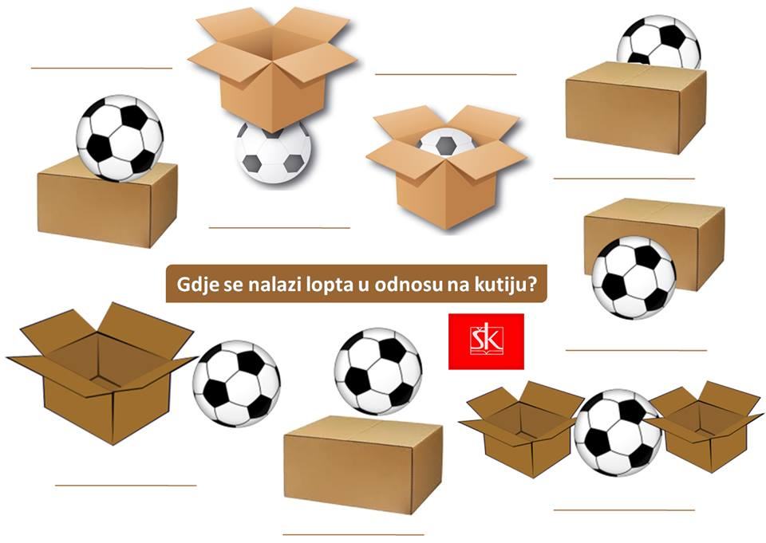

Vjerojatno si u svakoj rečenici koristio riječi lopta i kutija, ali u različitim oblicima (lopta, lopte, kutije, kutiji, kutija), ali i neke druge riječi koje opisuju u kojem su odnosu lopta i kutija. U svojim rečenicama zaokruži te riječi. Pretpostavka je da su to riječi kao što su na, ispod, u, iza, ispred, između, iznad, pored… Što nam govore te riječi?

- aktivnost – Prijedlozi
Pročitaj tekst u udžbeniku Naš hrvatski 5 o prijedlozima. Informacije koje do sada nisi znala/znao, zapiši u bilježnicu u obliku bilježaka. Sama/sam odaberi na koji ćeš način bilježiti – natuknice, grozd, umna mapa, tablica u dva stupca… Zatim u bilježnicu odgovori na sljedeća pitanja cjelovitim rečenicama.

1. Zašto prijedlozi pripadaju nepromjenjivim riječima?
2. Ispred koje vrste riječi dolaze prijedlozi?
3. Zašto u rečenici Prije su bili sretniji. riječ prije nije prijedlog?
4. Kako nastaju složeni prijedlozi? Navedi dva primjera.
5. Kada upotrebljavamo prijedlog sa, a kada s?
6. Koja je rečenica točno napisana i zašto? Idem sa tatom na utakmicu. Hoćeš li sa mnom u kino?
7. Zašto je rečenica Svako se jutro vozim sa autobusom. netočno napisana.
8. Kada se upotrebljava prijedlog ka?

- aktivnost – Pravilno izgovaranje

Na e-sferi, u rubrici Slušam i govorim
https://www.e-sfera.hr/dodatni-digitalni-sadrzaji/2c8aea07-de41-4424-932a-e4576dcf6e62/
poslušaj audiosažetak o prijedlozima i pravilnom naglašavanju. Nakon slušanja vježbaj izgovor prijedloga zajedno sa zamjenicom ili imenicom u sljedećim rečenicama.

Dođi po njega. U školi smo cijeli dan. Pred kućom je oštar pas. Uza me su prijatelji.

- aktivnost – Stavi prijedlog na pravo mjesto
Na e-sferi, u rubrici Čitam i pišem, odigraj digitalnu igru Prijedlozi i unesi ponuđene prijedloge na prava mjesta u tekstu.

- aktivnost – S/sa i k/ka
Na e-sferi, u rubrici Ponavljam, odigraj digitalne igre Prijedlog s/sa i Prijedlog k/ka.
Kada provjeriš svoje znanje, s pomoću ilustracija napiši sedam rečenica kojima ćeš prikazati pravilnu upotrebu prijedloga k/ka i s/sa.

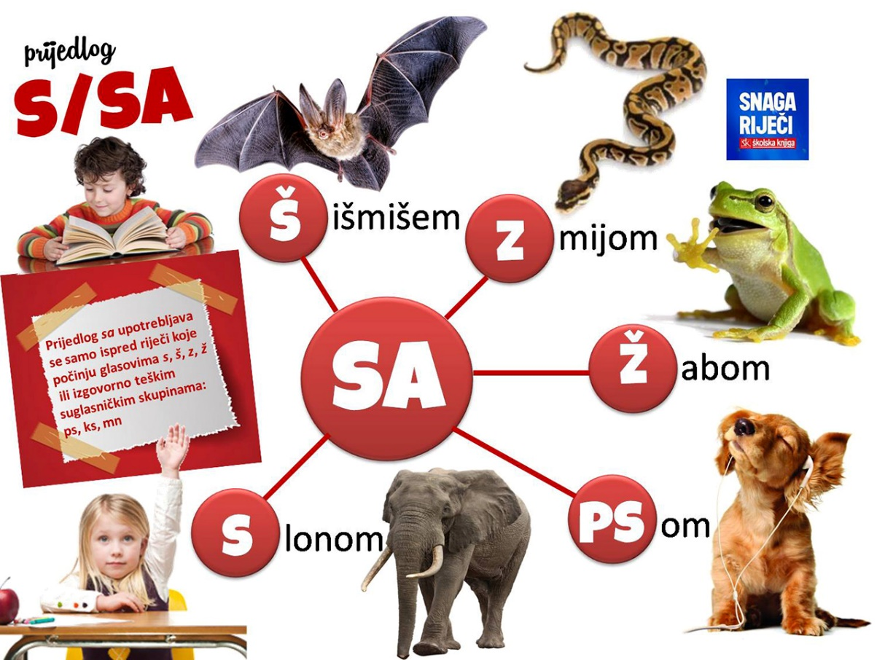

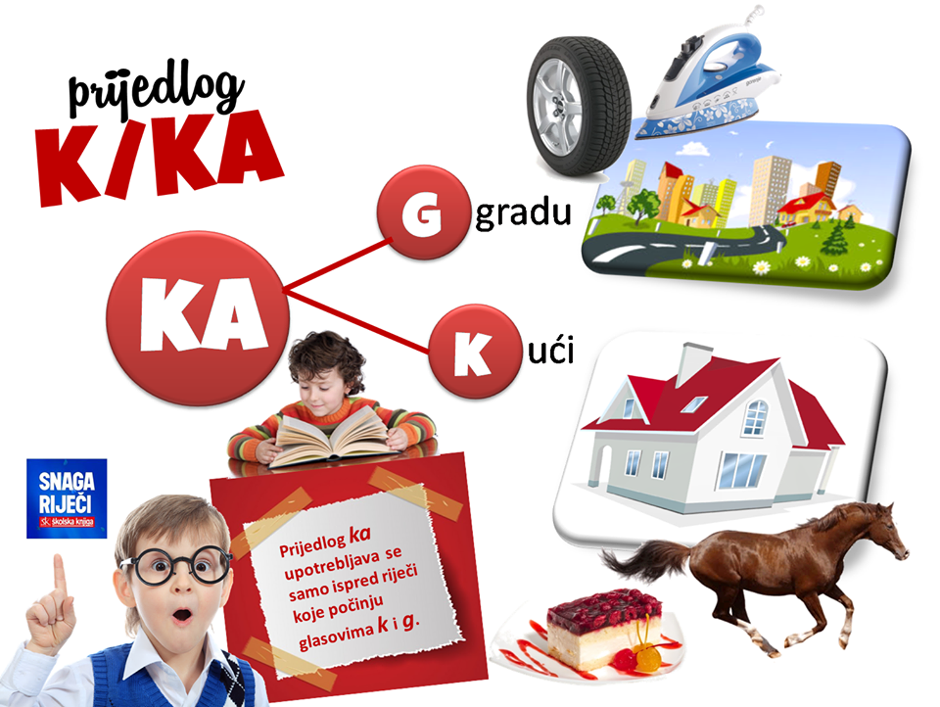

- aktivnost – Tko je tko?

Primjenjujući znanje o prijedlozima otkrij tko je tko u digitalnoj igri Tko je tko? na e-sferi u rubrici Ponavljam.
Na e-sferi, u rubrici Ponavljam, riješi kviz Prijedlozi i tako ponovi gradivo.

- aktivnost – Prijedlog ili prilog?
Na e-sferi u rubrici Provjeravam što znam odigraj igru Prijedlozi ili prilozi i provjeri uspijevaš li razlikovati te dvije vrste nepromjenjivih riječi.


8. aktivnost – Pišem i učim
Uz pomoć nekoga od svojih ukućana,
napiši recept za svoje omiljeno jelo.
Navedi sve sastojke i opiši postupak pripreme jela.

Kada napišeš recept, u njemu podcrtaj sve prijedloge.
Fotografiju sastavka s podcrtanim prijedlozima pošalji
učiteljici/učitelju na dogovoreno virtualno mjesto.

- (izborna) aktivnost – Interaktivni listić
Na poveznici
https://www.thinglink.com/scene/1126227841524957185
riješi interaktivni nastavni listić s prijedlozima. Na listiću trebaš otvarati kružiće i pratiti upute i zadatke koji će ti se otvoriti. Rješavajući zadatke, vidjet ćeš i zanimljive snimke, zabaviti se i naučiti nešto novo.

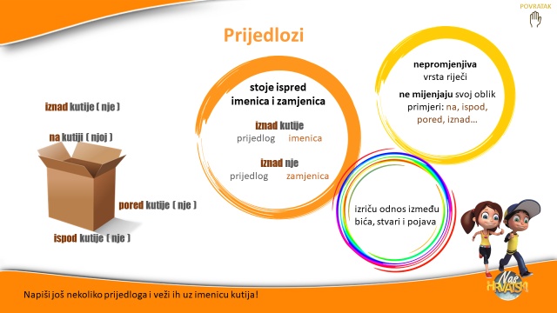

Udžbeničku jedinicu svladao/svladala si ako na kraju svih aktivnosti pošalješ učiteljici/učitelju na dogovoreno virtualno mjesto:
- fotografiju recepta svojeg omiljenog jela s podvučenim prijedlozima.


Želim ti uspjeh u radu!

